Pâris : les origines de la guerre de Troie

Activité 1 : La vie de Pâris (Coffret en os et bois, atelier des Embriachi)
- NUMEROTER les représentations de la vie pour qu’elles illustrent le texte correspondant.
- A l’oral, indiquer quels indices vous ont permis de choisir.
1Pâris est le fils de Priam, roi de Troie et de sa femme Hécube. Les devins consultés à sa naissance prédisent que Pâris sera la cause d’un grand désastre. Son père ordonne qu’il soit confié à des bergers pour qu'ils l'abandonnent. Ce qu'ils ne firent pas. L'enfant grandit, il devint un jeune homme fort et très beau. | 2Pour se venger de ne pas avoir été invitée à un mariage, la déesse de la Discorde provoque la jalousie des déesses en déposant, sur la table du festin, une pomme d'or sur laquelle était inscrit : « À la plus belle ». Aphrodite, Héra et Athéna veulent avoir la pomme. Elles demandent à Zeus de décider. Pour maintenir l'entente entre les dieux, il ordonne que l'affaire soit résolue par un homme « mortel ». C'est le berger Pâris qui est choisi. Héra lui promet la royauté, Athéna lui promet la gloire. Parce qu’il choisit Aphrodite qui lui avait promis de lui donner la plus belle des femmes, les deux autres déesses devinrent les ennemies de Pâris. | 3Pendant sa visite au roi Ménélas de Sparte, Pâris tombe amoureux de la reine Hélène de Sparte. Hélène également tombe sous le charme de Pâris. Les deux jeunes gens décident de s'enfuir et de se réfugier à Troie, Pâris ayant découvert sa filiation. Les Grecs se considèrent comme déshonorés par la fuite d'Hélène. C'est le déclenchement de la guerre de Troie.

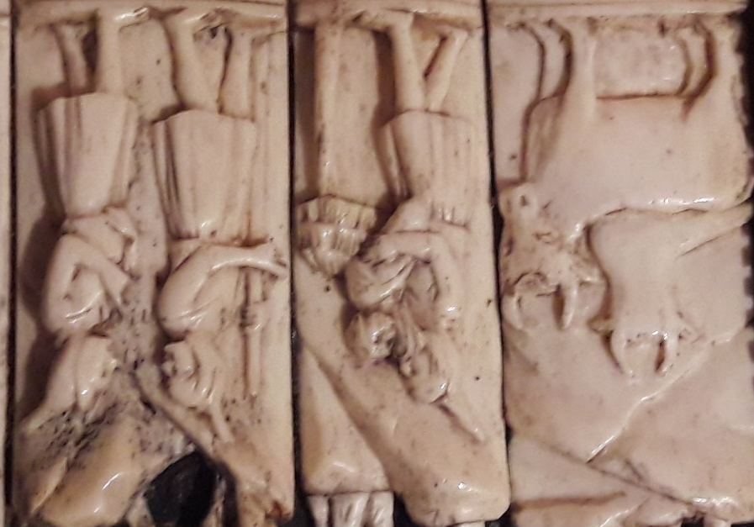

Activité 2 : Pareils mais différents
Le coffre d’os et de bois de l’atelier des Embriachi, vers 1400
- REGARDER les deux panneaux du coffre représentant le jugement de Pâris.
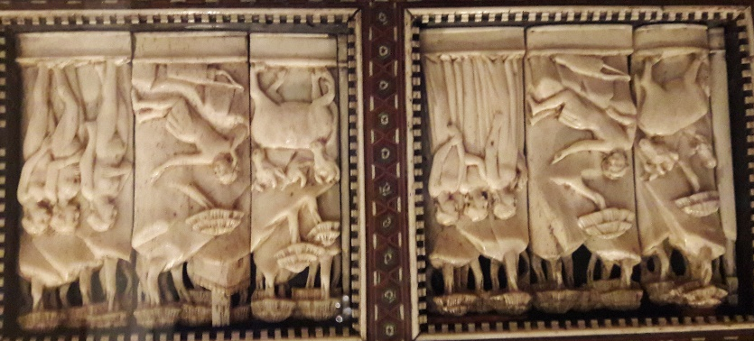
Quelles sont les différences ? Pourquoi à votre avis ?
…………………………………………………………………………………………………………………
…………………………………………………………………………………………………………………

Le jugement de Pâris, plat en faïence, anonyme, 16e s.
- Sur la faïence, IDENTIFIER chaque personnage
- ENTOURER et NOMMER leur attribut.
- TROUVER dans l’exposition une autre représentation du Jugement de Pâris.

La mort de Priam
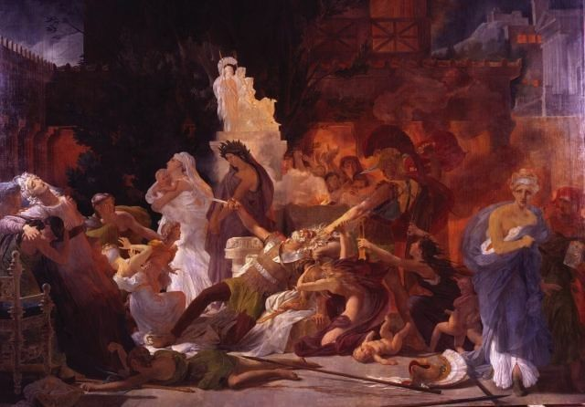
Titre et auteur : ………………………………………………………………………………………………

Activité 1 : identifier les personnages

Avec des flèches, reporte le nom des sept personnages suivants sur le tableau :

- Pyrrhus, fils d’Achille, s’apprête à tuer Priam
- Priam, roi de Troie, devant l’autel sacré des dieux antiques agonise
- Polites, fils de Priam, tué par Pyrrhus, gît sur le sol
- Hécube, femme de Priam, s’évanouit
- Andromaque, femme d’Hector, s’enfuit avec son fils Astyanax
- Hélène, compagne de Pâris, semble se repentir d’avoir été à l’origine de cette guerre
- Cassandre, la prophétesse, fille de Priam : elle avait prévenu son père de la ruse du cheval employée par les grecs mais n’a pas été écoutée

Activité 2 : un tableau d’inspiration littéraire
Dans cet extrait d’Andromaque du dramaturge Racine, la princesse troyenne Andromaque s’adresse à Céphise, sa servante.
Comment le peintre transpose-t-il ces éléments de façon picturale ?

«Songe, songe Céphise, à cette nuit cruelle
qui fut pour tout un peuple une nuit éternelle.
Figure-toi Pyrrhus, les yeux étincelants,
Entrant à la lueur de nos palais brûlants,
Sur tous mes frères morts se faisant un passage.
Et de sang tout couvert excitant le carnage.
Songe aux cris des vainqueurs, songe aux cris des mourants.
Dans la flamme étouffée, sous le fer expirant.
Peins-toi dans ces horreurs Andromaque éperdue.
Voilà comme Pyrrhus vint s’offrir à ma vue. »

Énée : de Troie à Rome
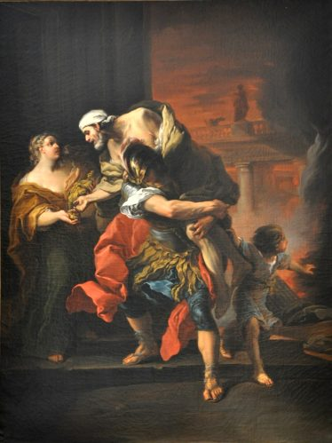
Palladium : représentation de la divinité protectrice de la ville.
Créuse
Titre et auteur : ……………………………………………………………………………………………………………………………………………………………

Activité 1 : QUIZ (indices dans le livret et dans le musée)
- Dans les cadres, ECRIRE le nom de chaque personnage.

- ENTOURER le palladium sur le tableau.

- Quelle est la divinité représentée ?
…………………………………………………………………………………………………………………
- A quels attributs reconnait-on cette divinité ?
…………………………………………………………………………………………………………………
- A quel moment se passe l’action de ce tableau ?
…………………………………………………………………………………………………………………

Activité 2 : Le tableau, qu’en dire ?
NOTER vos observations sur les différents éléments du tableau.
Couleurs | Jeu de regard | Enée au centre de tout
Quelles couleurs sont utilisées ? Pourquoi ? | Qui regarde qui ? Quels sentiments se dégagent ? | Qui est au-dessus d’Enée dans le tableau ? Qui est en-dessous de lui ?  Pourquoi ce placement à votre avis ?
Le sort d’Astyanax, fils unique d’Andromaque et d’Hector.
Selon les versions Astyanax est jeté des remparts de la ville de Troie sur l’ordre de Pyrrhus (version la plus commune) ou d’Ulysse. Heureusement, d’autres versions proposent qu’Astyanax suit sa mère, devenue l’épouse esclave de Pyrrhus.

Activité 3 : Bonus, d’autres moments forts de Troie
Où ? Dans la salle attenante au tableau représentant Enée et sa famille.
Quoi ? Faire tourner la flèche et TROUVER chaque personnage. Bien lire les titres des tableaux où ils se trouvent.
Opinion ? REGARDER les deux tableaux représentant des événements en lien avec Troie, à votre avis, dans quel ordre se passent les évènements ? Que pensez-vous de ceux-ci ?
…………………………………………………………………………………………………………………
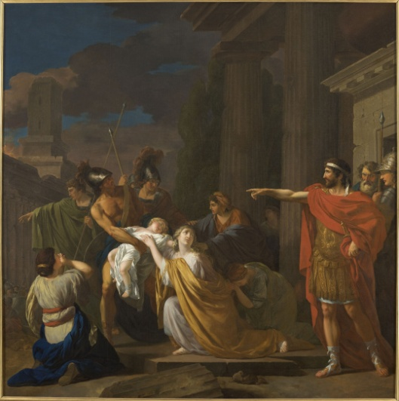
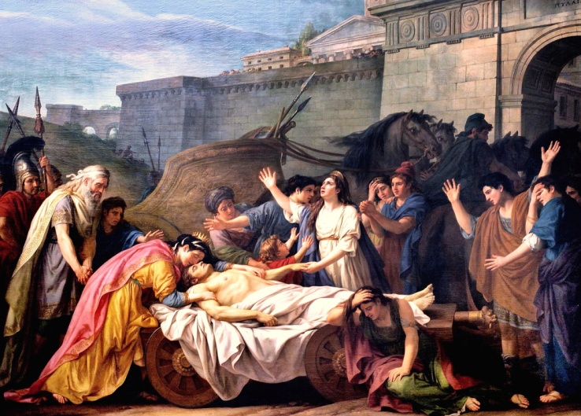
…………………………………………………………………………………………………………………
Figure 1 Astyanax arraché des bras d'Andromaque sur l'ordre d'Ulysse, Ménageot
Figure 2 Le retour de Priam avec le corps d'Hector, Vien

